Pedagogiczna Biblioteka Wojewódzka w Przemyślu
Wydział Informacyjno-Bibliograficzny i Czytelnia
Na podstawie recenzji wydawnictw oprac. Agnieszka Biedroń

Edukacja wczesnoszkolna i przedszkolna
Literatura dostępna w PBW w Przemyślu i filiach

2017 r. (październik - grudzień)
Angielski dla dzieci : kreatywne zadania tematyczne 1 : w świecie natury / Ewa Maria Rostek. - Poznań : "Wagros", 2017.  Przemyśl WP 15503/b  Pierwsza część z przygotowywanej serii książek przeznaczonych dla dzieci w wieku wczesnoszkolnym na poziomie A1, zawierających kreatywne ćwiczenia tematyczne wraz z ich rozwiązaniami. Umożliwia dzieciom efektywne przećwiczenie słownictwa dotyczącego świata natury. W trakcie zabawy dziecko z powodzeniem przyswaja angielskie nazewnictwo zwierząt: domowych i dzikich (na wsi, w lesie, w zoo itd.). Słowniczek angielsko - polski zawiera wszystkie wyrazy z książki. | 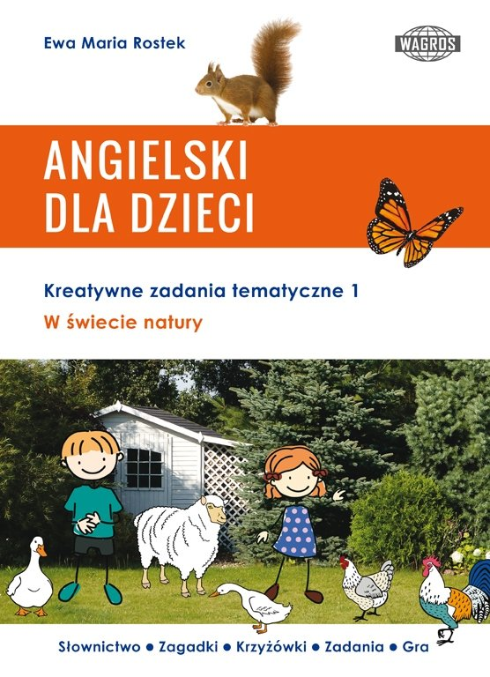
Edukacja małego dziecka. T. 10, Wychowanie i kształcenie-kierunki i perspektywy zmian / pod red. Ewy Ogrodzkiej-Mazur, Urszuli Szuścik, Beaty Oelszlaeger-Kosturek. - Cieszyn ; Kraków : "Impuls", 2017.  Przemyśl WP 112123  Studia i wyniki badań prezentowane w 10 tomie serii Edukacja małego dziecka warunkowane są z jednej strony krytyczną oceną wprowadzanych reform systemu edukacji w Polsce i realizacji kolejnych etapów proponowanych zmian strukturalnych oraz programowych w niższych klasach szkoły podstawowej. Natomiast z drugiej strony, w kontekście zachodzących współcześnie przemian społecznych i kulturowych, są próbą wskazania podstaw pedagogiki przedszkolnej i wczesnoszkolnej oraz ich perspektyw.  Kierując się tymi założeniami, autorzy poszczególnych tekstów wskazują między innymi na kulturowe i poznawcze konteksty pedagogiki wczesnoszkolnej, która - powracając "do korzeni", do paradygmatów wczesnej edukacji dziecka, do "nieobecnych dyskursów" - powinna reorganizować pracę pedagogiczną z dzieckiem w młodszym wieku szkolnym, interpretowaną w kategoriach pomocy w rozwoju, pomocy wzajemnej oraz kształcenia dla rozwoju. | 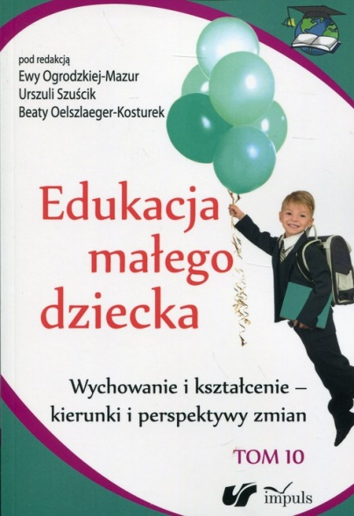
Edukacja małego dziecka. T. 11, Nauczyciel i dziecko w dobie kryzysu edukacji / pod red. Ewy Ogrodzkiej-Mazur, Urszuli Szuścik, Beaty Oelszlaeger-Kosturek. - Cieszyn ; Kraków : "Impuls", 2017.  Przemyśl WP 112073  Teksty zawarte w Tomie 11 stanowią wkład w dyskusję nad stanem edukacji małego dziecka oraz możliwościami jej modyfikacji zgodnie z uniwersalnym systemem wartości w perspektywie kształcenia młodych pokoleń i budowania wartościowego społeczeństwa. W szerszej perspektywie – dotyczą dylematów kształcenia nauczycieli.  Tom 11 składa się z dwóch części. Autorzy pierwszej części pt. Współczesny nauczyciel wobec zmiany w edukacji podejmują ważne kwestie związane z budowaniem autorytetu nauczyciela, ze stylami i metodami jego pracy pedagogicznej zarówno w przedszkolach, jak i szkołach. Wychodząc naprzeciw potrzebom dzieci autorzy wskazują na sposoby ich rozpoznania oraz uwzględniania w praktyce pedagogicznej. Podkreślają wagę właściwej komunikacji między nauczycielami, rodzicami i dziećmi. Przedstawiają możliwości wdrożenia w polskich szkołach wartościowych koncepcji oraz systemów kształcenia.  Część 2 pt. Rodzic – dziecko – nauczyciel w aktualnej przestrzeni wychowawczo-edukacyjnej odnosi się do zagadnienia współpracy rodziców z nauczycielami pracującymi w przedszkolach i szkołach. Ukazano w nich znaczenie dzieciństwa spędzanego w rodzinie, przedszkolu i szkole oraz wagę udziału rodziców w edukacji dzieci. Przedstawiono dylematy rodziców związane z pójściem dziecka do przedszkola, podjęciem przez nie obowiązku szkolnego oraz ich poglądy na temat nauczyciela. Podjęto wątek zmiany w komunikacyjnej przestrzeni edukacji, a także problematykę uwarunkowań i implikacji współczesnego wychowania w rodzinie, w kontekście „zatracenia” w cyberprzestrzeni czy nieharmonijnego rozwoju dzieci oraz zagadnienie kryteriów oceny warunków rozwoju dzieci w rodzinie. | 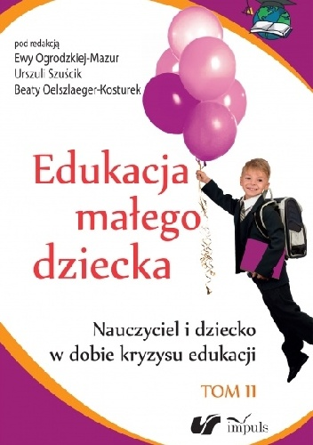
Gdy dziecko ma problemy z czytaniem / Kazimierz Słupek. - Gdańsk : "Harmonia", 2017.  Przemyśl WP 111391  Przeworsk WK 52987  Sprawny odbiór informacji przekazywanych za pomocą języka pisanego, czyli umiejętność czytania, jest najważniejszą umiejętnością, jaką powinni opanować uczniowie w młodszych klasach szkoły podstawowej. Jest to warunek co prawda nie wystarczający, ale bezwzględnie konieczny do radzenia sobie na kolejnych etapach edukacji. Książka ta adresowana jest zarówno do terapeutów pedagogicznych prowadzących zajęcia korekcyjno – kompensacyjne, nauczycieli edukacji wczesnoszkolnej, jak i do rodziców chcących pomóc swoim dzieciom w opanowaniu trudnej sztuki czytania. Zawiera ona szereg praktycznych wskazówek do pracy z dziećmi ryzyka dysleksji i z każdym dzieckiem mającym trudności w czytaniu. | 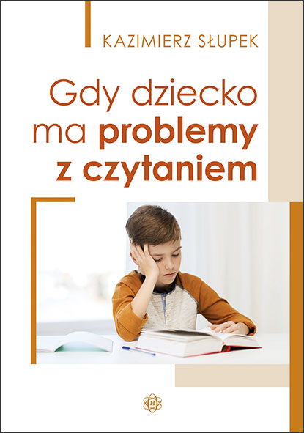
Kodowanie na dywanie w przedszkolu, w szkole i w domu / Anna Świć. - Opole : "Nowik", 2017.  Przemyśl WP 15504/b  Od września 2017 nauką programowania objęci zostali wszyscy uczniowie szkół podstawowych. Jak mogą wyglądać takie zajęcia? Czy zawsze do ich przeprowadzenia niezbędny jest sprzęt komputerowy? Absolutnie nie! Podstawowe zagadnienia programistyczne można wdrażać podczas zabaw bazujących na aktywności uczniów – bez użycia tabletów, smartfonów czy komputerów.  Każdy rozdział to propozycja zabaw z wykorzystaniem innego materiału dydaktycznego. Zabawy pogrupowane są i oznaczone symbolami, podzielone na odpowiednie dla dzieci w wieku przedszkolnym, uczniów klas 1–3 i zabawy do wykorzystania w domu, z rodzicami. Podział jest umowny, przygotowany na bazie uśrednionych możliwości dzieci w danym wieku, nie uwzględnia specyfiki danej grupy, potrzeb i możliwości rozwojowych konkretnego dziecka, warto więc przejrzeć wszystkie propozycje aktywności i wybrać te, które będą najlepiej odpowiadać naszym potrzebom. Ostatni rozdział to zabawy wprowadzające dzieci do pracy z wykorzystaniem komputerów, to łącznik między „kodowaniem na dywanie”, a pracą w aplikacjach tabletowych lub na komputerze. | 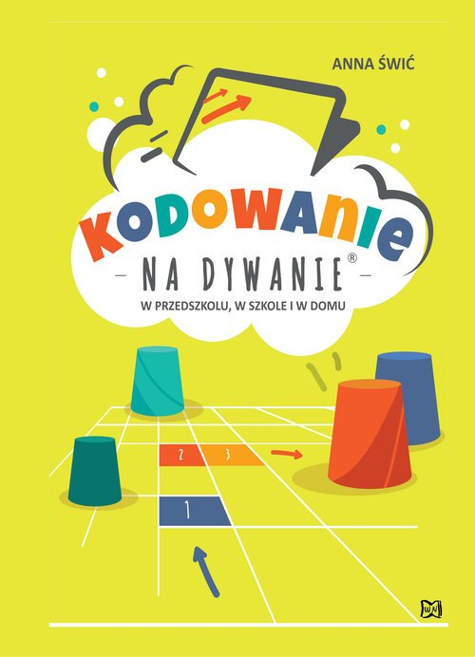
100 pomysłów na deszczowe dni : zabawy kreatywne dla dzieci. - Warszawa : "SBM", 2017.  Przemyśl WP 15502/b  Książka zawiera zadania o zróżnicowanej tematyce i różnym poziomie trudności. Łamigłówki nie wymagają umiejętności czytania ani rozpoznawania cyfr lub liter. Przeznaczone są dla dzieci ze starszych grup przedszkolnych lub zerówki. Oprócz tradycyjnych zadań wymagających użycia kredek, książka zawiera instrukcje składania modeli z papieru, które urozmaicają zabawę. | 